实验四 循环结构程序设计 （一）
实验目的
1．熟练使用while、do-while语句实现循环程序设计
2．理解循环条件和循环体，以及for、while和do-while语句的相同及不同之处
3．掌握嵌套循环程序设计
4．熟练掌握下拉菜单Debug的程序调试方法
实验内容

1．调试示例：输入2个正整数m,n，输出它们的最小公倍数和最大公约数。

源程序（有错误的程序）

#include<stdio.h>

void main()

{ int m,n,j,k;

printf(“input m n\n”);

while(scanf(“%d%d”,&m,&n),m<0 && n<0);

j=m;

while(j/n！＝0)

j=j+m;

k=(m*n)/j;

printf(“最小公倍数是%d\n最大公约数是%d\n”,j,k);

}

运行结果（改正后程序的运行结果）

Input m n: 3 7

最小公倍数是21

最大公约数是1

“编译”菜单中的调试命令和调试工具栏中按钮的功能是一样的，可以使用“编译”菜单来调试程序。

1）输入并保存上述程序后，再进行编译和连接，没有出现错误信息。

2）调试程序开始，设置3个断点，执行“编译”->“开始调试”->去命令，运行程序，输入 “-3 7”

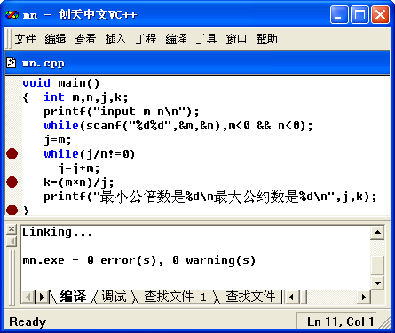

3）程序执行到第一个断点，变量窗口显示m=-3,n=7，说明有错。因为如果输入负数，必须重新输入，直到输入2个正数为止。

注意：此时菜单栏中新出现一个“Debug”菜单，包括了调试工具栏中所有的调试工具，用户可以选择使用“Debug”菜单或调试工具栏来调试程序。作用相同。

4）单击图标或按组合键Shift+F5停止调试，通过仔细分析，发现循环条件中m<0 && n<0应该是m<0||n<0。

注意：此时，不一定要停止调试，用户可以在Watch窗口输入m=3，再继续调试。

5）把&&改为||，重新编译和连接，然后单击图标或组合键Ctrl+Shift+F5重新开始调试，再单击图标或F5键，输入-3 7后，箭头如果不动，说明需要重新输入数据。

6）重新输入数据3 7，程序执行到第一个断点，观察变量窗口，m=3,n=7，没有错误。

7）继续单击，程序运行到第2个断点，变量窗口显示最小公倍数j的值是3，显然错误，说明第1个断点到第2个断点之间有错误。

8）单击图标或按组合键Shift+F5停止调试，仔细分析程序，发现循环条件j/n!=0错误，因为只有被n除尽的j才是最小公倍数，循环条件应该是j%n!=0。

9）重新编译、连接，并取消第一个断点，再单击图标或组合键Ctrl+Shift+F5重新开始调试，再单击图标或F5键，程序运行到新的第一个断点。

10）变量窗口显示最小公倍数j的值是21,最小公倍数计算正确。

11）单击图标或F5键，程序运行到最后一个断点，变量窗口显示最大公约数k的值是1,最大公约数计算正确。

12）单击图标或按组合键Shift+F5停止调试。

２．编程，输入一批整数，先求出其中的偶数和及奇数和，然后输出偶数和与奇数和的差．

输入输出示例：

输入一批整数：10 11 20 33 Ctrl+Z

Sub=-14

提示：从键盘输入Ctrl+Z，表示一批数据输入结束

思考：如何从输入的数中找出一个最小的数。

３．编程，输入１个正实数eps，计算并输出下式的值，十到最后一项的绝对值小于eps。

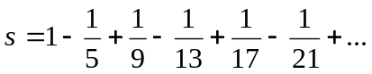

输入输出示例：

Input eps：0.00001

S = 0.866977

思考：如果条件改为前后2项的绝对值的差小于eps，如何编程。

  - 编程，输入1个实数x，计算并输出下式的值，直到最后一项小于10⁻⁵。要求定义和调用函数fact(n)计算n的阶乘，以及定义和调用函数mypow(x,n)计算x^{n}。

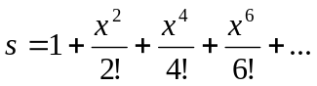

输入输出示例：

X=2

S=3.761949

提示：输入不同的正整数和负整数验证结果

思考：如何计算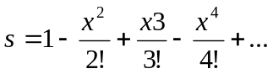的值。

  - 编程，输入一个整数，求它的各位数字之和及位数。例如123的各位数字之和是6,位数是3.

输入输出示例：

输入一个整数：－12345

－12345有5位数，各位数字之和是15

提示：n表示一个整数，则n%10取个位数，n=n/10去掉个位数，组成一个新数。

思考：如果要把每位数字转换为字符输出，如何编程。

  - 改错，输入2个整数，分别将其逆向输出。

输入输出示例：
- －321

123的逆向是321

－321的逆向是－123

源程序（有错误的程序）

#include<stdio.h>

int fun(int n)

{ int m,y;

y=0;

if(n<0)

m=n;

else

m=-n;

while (m==0)

{ y=y*10+m/10;

M=m%10;

}

if(n>=0) return y;

else return –y;

}

void main()

{ int n,m;

Scanf(“%d%d”,&n,&m);

Printf(“%d的逆向是%d\t”,n,fun(n));

Printf(“%d的逆向是%d\t”,m,fun(m));

}

提示：模仿1调试程序，在变量窗口中观察变量值的变化，读者还可以在Watch窗口输入不同变量的值来验证程序的正确性。

实验报告要求
将以上各题的源程序、运行结果，以及实验中遇到的问题和解决问题的方法，以及实验过程中的心得体会，写在实验报告上。

